Hello! Exercises

1. Make sentences using the given information[1].

2. Write the sentences in the correct speech bubble[2].

**Example: Jake Kent – Web developer**

**Hi. I’m Lake Kent. I’m a web developer. (1)**

1. Carla Anderson – App developer
2. Cindy Lane – Software developer
3. Ana Martínez – Database administrator
4. Simon Lee – Systems Analyst

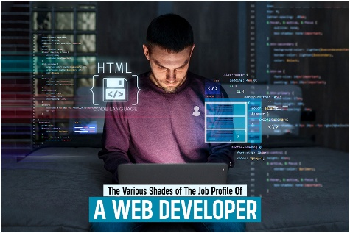

**Hi. I’m Lake Kent. I’m a web developer.**

1. 2.



3. 4.



5.



1. Hacé oraciones con la información dada.
2. Escribí las oraciones en el globo de diálogo correcto.